区政数局：以业务大讲堂强化廉政教育，

助力阳光交易建设

为进一步强化公共资源交易领域廉政风险防控，打造我区公开公平、优质高效的公共资源交易平台，今年以来，区政数局大力开展“公共资源交易业务大讲堂”活动，着力送法规送服务到部门、进基层，强化基层干部廉政风险意识，增强阳光交易共建力量，全力推进和护航市委“1+6+3”工作部署以及区委“一园三中心”建设。
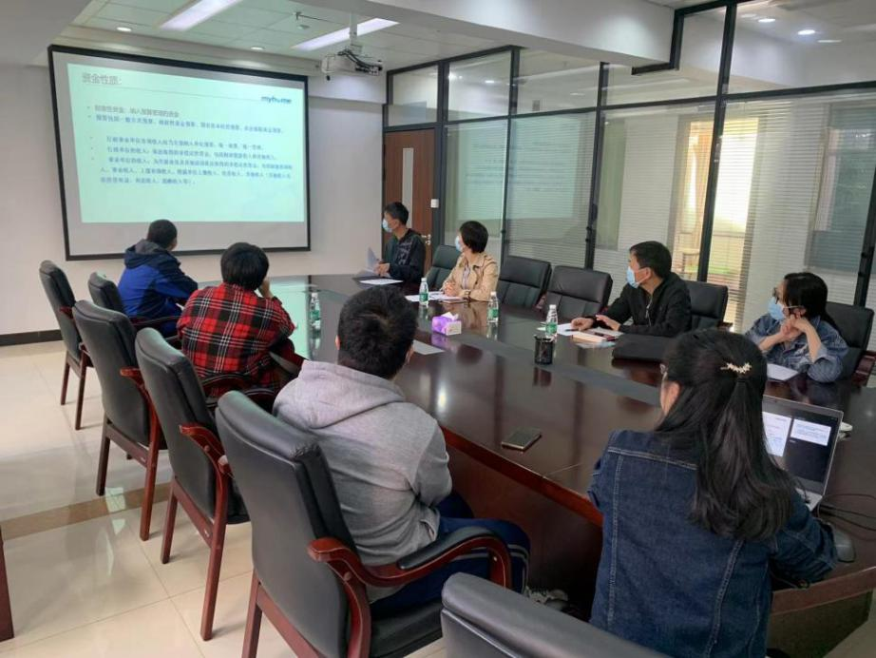

图为公共资源交易中心研究课件资料

区政数局因应镇、村两级换届后，不少部门单位反映公共资源交易领域业务新手较多、工作人员责任意识和廉政风险防范意识亟需加强等情况，组织属下单位江门市公共资源交易中心新会分中心（以下简称“新会交易中心”）业务骨干成立课题组，结合本地区公共资源交易领域的违纪违法案例，认真分析学习需求，精心梳理讲课内容，用心制作课件，确保让授课对象学有所悟、学有所获，提升业务大讲堂实效。
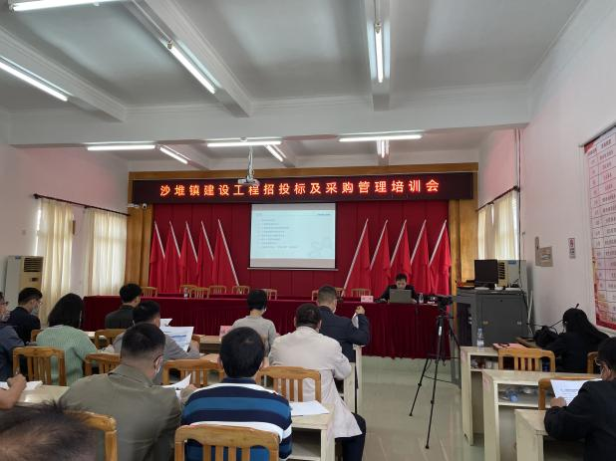
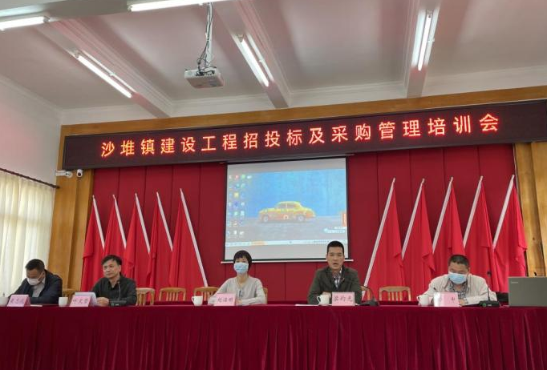

图区政数局在沙堆镇举办首场“公共资源交易业务大讲堂”

3月10日，首场“公共资源交易业务大讲堂”在沙堆镇开讲，沙堆镇有关领导、各部门负责人及各村（社区）书记40多人参加培训。区政数局联同新会交易中心建设工程交易部、政府采购部负责人重点讲解建设工程招投标及采购管理相关法律法规、工作流程、交易规则和网上中介服务超市等内容，并引用实例对工程招投标和政府采购业务中容易疏忽的环节及存在的廉政风险点进行着重提醒，切实增强参训人员纪法意识和廉政风险防控意识。讲堂结束后，区政数局还认真听取沙堆镇有关人员的学习反馈，相互交流学习体会，营造浓厚的学习氛围。
接下来，区政数局将加强与区纪委监委联动，多出实招硬招，加强公共资源交易领域规范化建设和廉政建设。以“公共资源交易业务大讲堂”为载体，组织人员继续送法进基层、送服务上门，促进平台单位与业主单位、监督部门、社会代理等公共资源交易各方主体共建共学，提高基层干部拒腐防变和抵御风险的能力，推动公共资源交易更加规范。

